Эффективные методы, приемы и технологии, используемые на уроках.
При работе в образовательном учреждении нужно в первую очередь принять тот факт, что на уроках требуется привлечь внимание детей, погрузить их полностью в процесс и сделать его, как можно более интересным. Для этого нужно использовать методы и технологии, а также точнее изучить приемы, которых можно использовать на занятиях, чтобы добиться хороших результатов в этой деятельности.
В дошкольном детстве от воспитателей зависит очень многое. Именно в детском саду закладывается фундамент всего того чтобы обучение, развитие и воспитание в школе соответствовало требованиям ФОП и ФГОСу. Начиная свою работу в детском саду мы с детьми ставили цели и искали их решения уже с ясельных групп. Наши выпускники приходят в школу с активной гражданской позицией, патриотическими взглядами и ценностями, имеют огромное желание получать знания, знают историю своей страны, малой родины и семьи. У них усиливается тяга и любовь к истории и культуре своей Родины с ее традициями и духовно-нравственными и социокультурными ценностями. И чтобы в школе не угас разожжённый в ДОУ огонь мотивации к обучению, нужно строить образовательный процесс с особой чуткостью, скрупулёзностью, знать ребенка.
Чтобы правильно определиться с методом работы, нужно подробнее ознакомиться с ними, понять, какие цели и задачи стоят перед педагогом. Мне известны такие методы проведения урока: словесные методы, практические методы, наглядные методы и методы проблемного изучения. Каждый из них полностью погружает ребят в работу. Наиболее эффективными я считаю практические и наглядные методы, так как дети могут не только услышать, но и увидеть предстоящее задание, а также попробовать в нем поучаствовать.
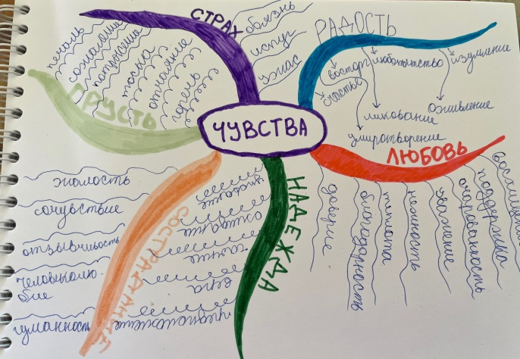
Подробнее разберем метод «составление кластера». Кластер – это объединение нескольких однородных элементов, которые могут существовать как вместе, так и отдельно. Создавая кластер, ребенок видит «пучок смыслов», по которому будет проще усвоить материал и быстро вспомнить то, что было пройдено на прошлых занятиях. Слева вы можете увидеть готовый кластер, который можно крутить из стороны в сторону. Дети, которые будут участвовать в создании данного рисунка, смогут ознакомиться с большинством чувств, которые испытывают люди, в том числе и сами ребята.
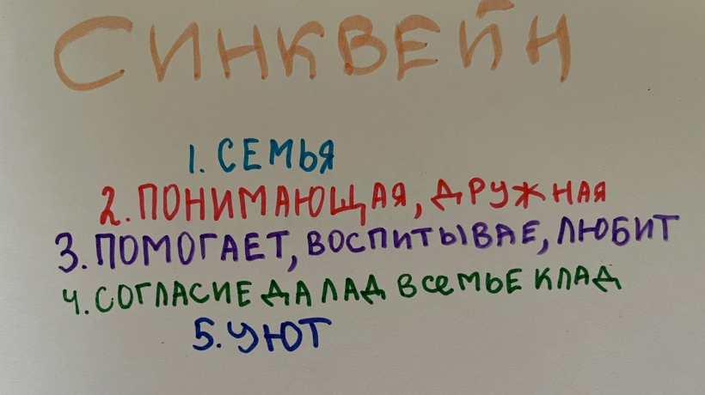
Для детей также будет интересна практика составления небольшого «синквейна». Что бы это могло значить? «Синквейн» в переводе значит небольшое «стихотворение», хотя, на самом деле, выглядит оно не как обычное стихотворение. Суть этой практики заключается в том, что на первой строчке ребенок пишет существительное, на второй подбирает к нему два прилагательных, а на третьей – три глагола. На четвертой строчке ученик пишет целое предложение, с помощью которого показывает свое отношение к этому слову. В последнюю графу ребенок вписывает слово, которое ассоциируется у него с первым, то есть строчка-заключение. Эта практика помогает ребенку научиться делать выводы по какой-либо теме. Например, на уроке была пройдена тема «семья», в конце занятия дети могут написать «Синквейн», то есть сделать для себя вывод по этой теме. Такое задание позволяет запомнить больше информации.
Интересной и эффективной является технология «сотрудничества. Во время выполнения работы ребята объединяются в малые группы (по двое, по трое и т.д.). Ученикам дается определенное задание, в котором им нужно не только помогать друг другу, но и слушать каждого участника команды и выполнять свое задание. Так, например, ученики могут создать свой проект (тема «Спорт»). Ребят нужно предупредить о предстоящей работе, чтобы они принесли с собой какие-нибудь фотографии, карандаши, фломастеры, краски, журналы, из которых можно было бы вырезать картинки к заданной теме. Педагог также готовится к занятию и подготавливает все материалы, чтобы выдать их ребятам. Во время работы каждой команде выдается ватман. За какое-то время дети оформляют работу. В проекте должно быть название, прикреплены фотографии и небольшой рассказ о видах спорта. Ребята между собой решают, кто и о каком виде спорта будет рассказывать. В конце урока можно провести защиту своего проекта. Таким образом, ребята учатся вместе, помогают друг другу, стараются распределить работу между собой. Защита проекта поможет им научиться презентовать свой проект на публику.
Мы разобрали несколько методов и технологий, которые можно использовать на уроках. Такая работа поможет ученикам глубоко погрузиться в тему, хорошо усвоить материал и научиться развернуто мыслить. Таких методов и приемов достаточно много, поэтому разнообразить образовательную деятельность и сделать ее как можно более интересной – возможно.

